ACTA DE COMPROMISO DE PAGO:

Siendo las ________ del día _____ del mes de ________ del 2022 en la ciudad de __________ se firma el presente acta de compromiso donde yo sr(a) _________________________________ Con Documento _______________ nacido en _______________________ con domicilio legal en ______________________________como COMPRADORO(A) me comprometo a pagar la suma de _____________, por concepto compra, inscripción, matricula y certificación del curso o actividad (Nombre completo del curso) ______________________________________, me comprometo a pagar en Un (1) Pago utilizando el siguiente método de pago ___________________ en la fecha limite establecida por parte de Aso Forenses S.A.S para la presente actividad la cual sería el _____________.

(NOTA: Aso Forenses S.A.S Te brinda la facilidad de pagar con un plazo previamente establecido para evitar la suspensión de la matricula en el curso y/o Actividad académica, se recomienda realizar el pago antes del plazo establecido, el no cumplimiento de las responsabilidades económicas puede traer repercusiones legales y en los registros de sistemas de datos de pagos Data Crédito.
Debes seleccionar la casilla (Acepto las condiciones) y Aso forenses S.A.S, el deudor y un testigo

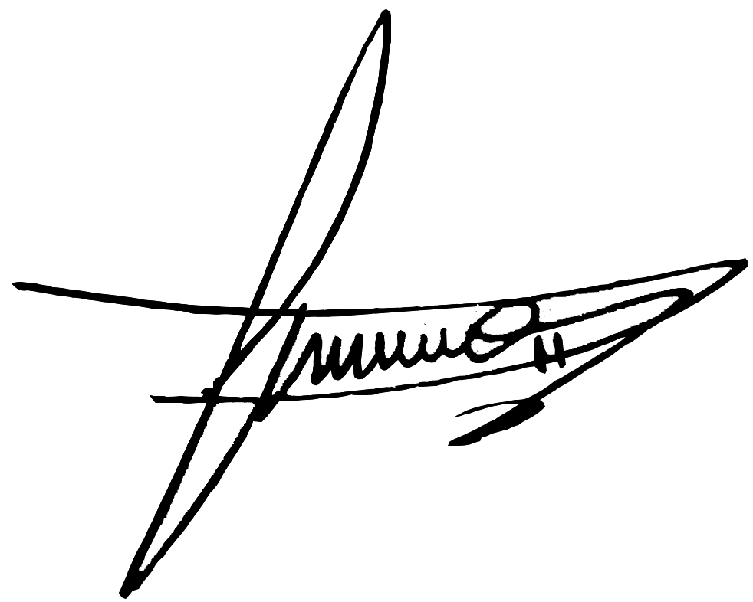
Acepto las condiciones establecidas
No acepto
No Acepto

Andres Camilo Ramirez Giraldo
director general Aso Forenses S.A.S

Anexos (adjuntar fotografía del documento de identidad en esta página, DNI, NIE, PASAPORTE, CURP, C.C, C.I, PASAPORTE.

